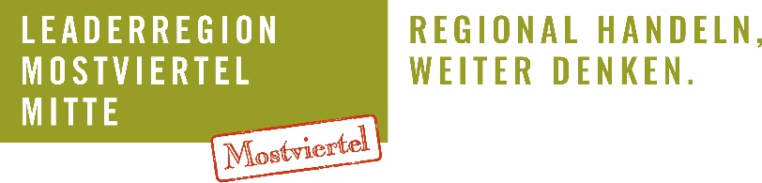
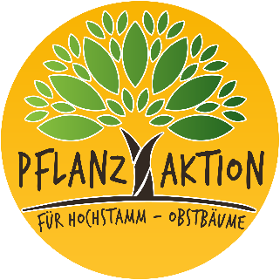

LEADER-Region Mostviertel-Mitte, 12. Juli 2023

Obstbaumpflanzaktion startet wieder!
Rund 400 Obstbaumsorten stehen für landwirtschaftliche Betriebe und Privatgartenbesitzer:innen zur Auswahl. Die Bestellung erfolgt online über gockl.at/pflanzaktion
Von 14. Juli bis 2. Oktober können Besitzer:innen landwirtschaftlich gewidmeter und genutzter Flächen, aber auch Privatgartenbesitzer:innen Hochstamm-Obstbaumsets kostengünstig Über die Online-Plattform www.gockl.at/pflanzaktion erwerben. Insgesamt kann dabei aus über 400 bewährten Sorten an Äpfel-, Birn-, Zwetschken-, Kirsch-, Kriecherl- und Elsbeerbäumen gewählt werden, von der „Amstettner Mostbirne“ bis zum „Zitronenapfel“.
„Zu jedem bestellten Obstbaum wird über die Aktion auch ein Pflock, ein Verbissschutz aus Holzlatten, ein Baumanbinder sowie ein Wühlmausgitter mitgeliefert. Damit soll ein guter Start in ein langes Baumleben ermöglicht werden“, so Projektmanagerin Martina Grill und ergänzt: „Es liegt in unserer Verantwortung, die Streuobstwiesen als Juwel unserer Kulturlandschaft zu bewahren“.
Neben der Erhaltung der Sortenvielfalt müssen die Obstbäume auch als Basis für die Erzeugung von Most, Apfel- und Birnensaft sowie Edelbrände auf unseren Höfen erhalten bleiben, ist Anton Gonaus, Obmann der LEADER Region Mostviertel-Mitte überzeugt und lädt alle LandwirtInnen aber auch Privatpersonen ein, Hochstamm-Obstbäume zu erwerben, zu pflanzen und zu pflegen. Die Obstbäume stammen aus sechs regionalen Baumschulen und sind von ausgezeichneter Qualität.
Wo die Obstbaumsets abgeholt werden, kann ebenfalls online ausgewählt werden. In der LEADER Region Mostviertel-Mitte werden die Baumsets am 7. November wieder im WSZ Guglberg in Kilb ausgegeben. Ein weiterer relevanter Ausgabeort für unsere Region ist Phyra.
Die Streuobstbäume prägen die Region nicht nur landschaftlich seit Jahrhunderten, sondern haben auch eine außerordentlich wertvolle ökologische Wirkung, als Wasserspeicher, als Nist- und Wohnplatz für Klein- & Kleinstlebewesen, als Windschutz und letztlich natürlich auch als hochwertiger Produzent von Früchten für die naturnahe Produktion von Säften und Most.

6 LEADER Regionen beteiligen sich auch heuer wieder an der Organisation und Abwicklung der diesjährigen Obstbaumpflanzaktion. Der niederösterreichische Landschaftsfonds unterstützt neben zahlreichen Sponsoren die Aktion.
Foto: LEADER Region Mostviertel-Mitte
v.li.n.re: Anton Gonaus (Obmann LEADER Region Mostviertel-Mitte), Martina Grill (Projektmanagerin Mostviertel-Mitte), Franz Lumesberger (NÖ Landschaftsfonds)

Obstbaumpflanzaktion 2023 – Facts:
Bestellfrist: Freitag, 14. Juli 2023 – Sonntag, 02. Oktober 2023
Bestellung über www.gockl.at/pflanzaktion
Die ausgewählten Bäume werden als Baumsets abgegeben. Diese Baumsets bestehen aus Hochstamm-Obstbaum, Pflock, Verbissschutz aus Holzlatten, Baumanbinder aus Jute, Wühlmausgitter und einem verrottbaren Frischhaltesack für die Wurzeln.

Kontakt für Rückfragen:
Mag. Martina Grill, LEADER-Region Mostviertel-Mitte
m.grill@mostviertel-mitte.at, 0650-81 10 330
www.mostviertel-mitte.at

